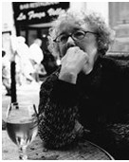
作者简介：

神秘小说家卡洛琳·梅多拉·赛尔·洛（Caroline Medora Sale Roe）已经创作了十四本小说了。她写了六本警探小说，包括《谋杀在逃》（Murder on the Run），并因第一本小说获得亚瑟·埃利斯奖。赛尔曾是国际姐妹犯罪协会和加拿大犯罪小说协会的主席。她现在和丈夫一起住在多伦多。

